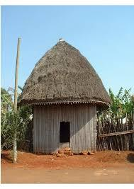
Les cases del món

Alumne/a ..................................................................................
Data màxima d'entrega: 29 de maig de 2020
Data de retorn dels mestres (treball avaluat): 12 de juny de 2020
Projecte interdisciplinari 4
Classe 1r Cicle Inicial de Primària
Curs 2019-20
Comencem!!
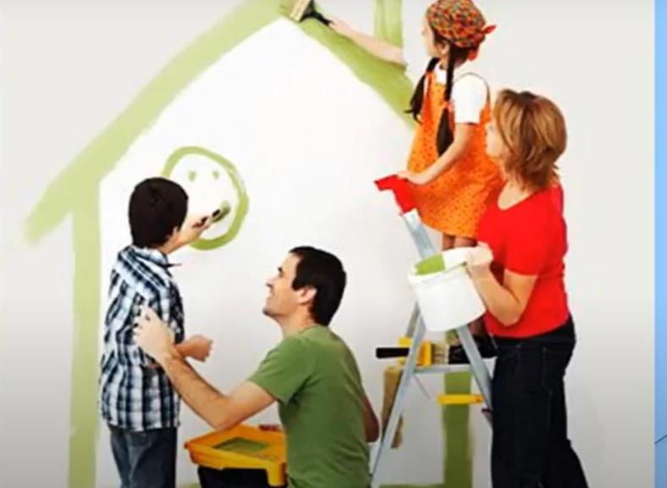
La casa és el lloc on vius amb la teva família. És còmoda, segura i et protegeix del sol, de la pluja i del vent. A la casa també se li diu la llar. Allí comparteixes jocs amb els teu essers estimats gaudint de l’amor dels teus pares i et reuneixes amb els teus familiars i amics. Però totes les cases del món no són iguals. Quan la setmana passada viatjàvem pel món segur que vas veure alguna casa diferent a les de la teva ciutat.
Doncs d’això es tracta aquest nou projecte. Aprendrem com són algunes de les cases diferents on viuen famílies d'arreu del món.

- Per començar llegeix aquest conte i podràs veure diferents tipus de cases.
https://es.slideshare.net/monik3mng/cases-del-mn
També pots mirar aquest vídeo:
Cuento: Casas del mundo de Clémentine Sourdais. Etapa infantil y primaria. Niños.
https://www.youtube.com/watch?v=s1D8sJLoJdA
- Quines cases t’han agradat més? Digues quines són i dibuixa-les.

- Llegeix el poema i contesta les preguntes

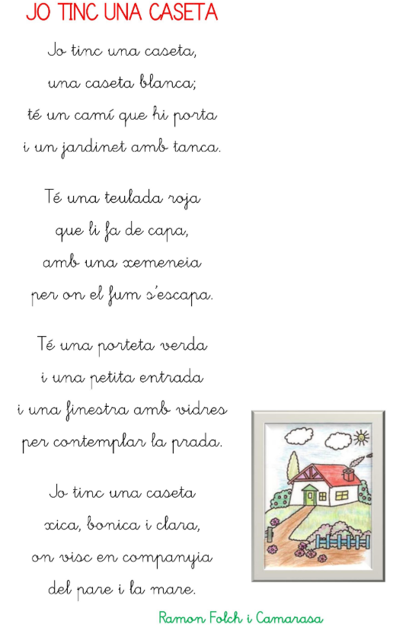

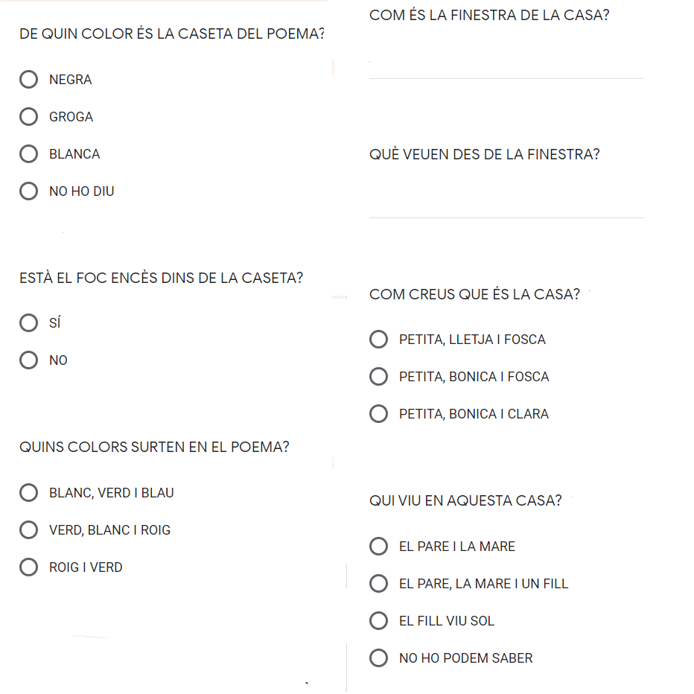

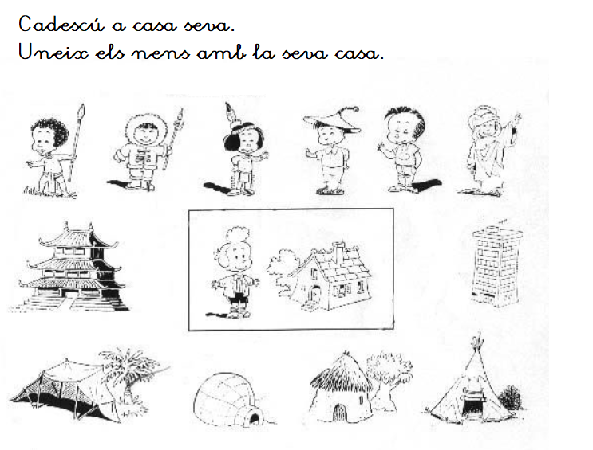

- Com heu vist totes aquestes cases estan fetes de materials diferents. Amb ajuda dels vídeos que has vist fins ara, de quins materials es pot fer una casa?
- Com heu vist totes aquestes cases estan fetes de materials diferents. Amb ajuda dels vídeos que has vist fins ara, de quins materials es pot fer una casa?

- Com seria la casa on t'agradaria viure? Dibuixa-la.

- D’aquestes cases, quina s'assembla més a la teva? Pinta-la.
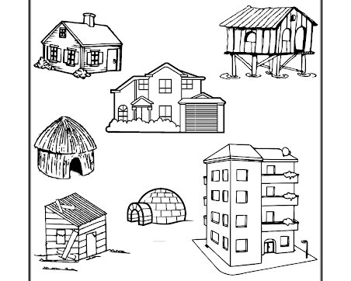

- A la nostra ciutat les cases per dintre són semblants a aquesta.
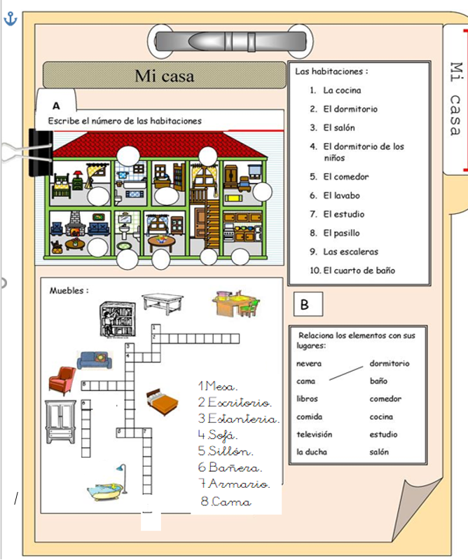

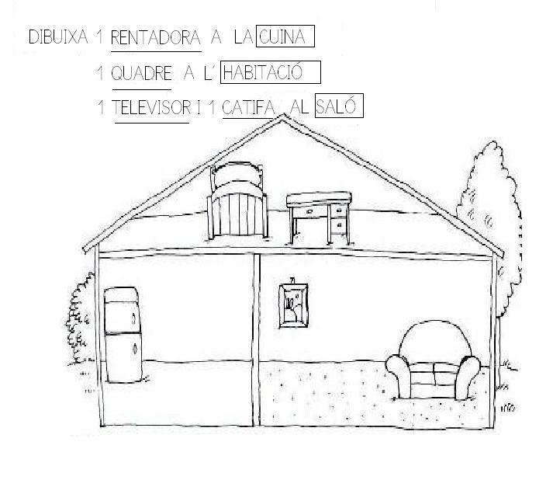

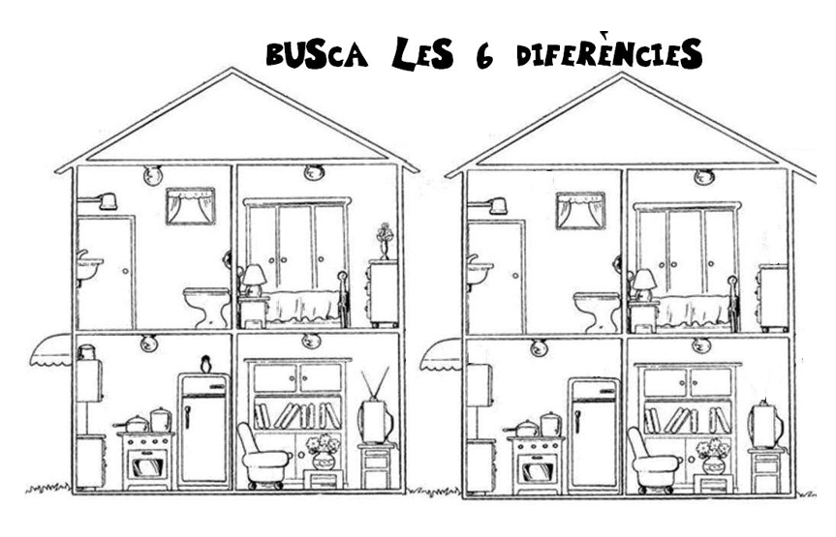

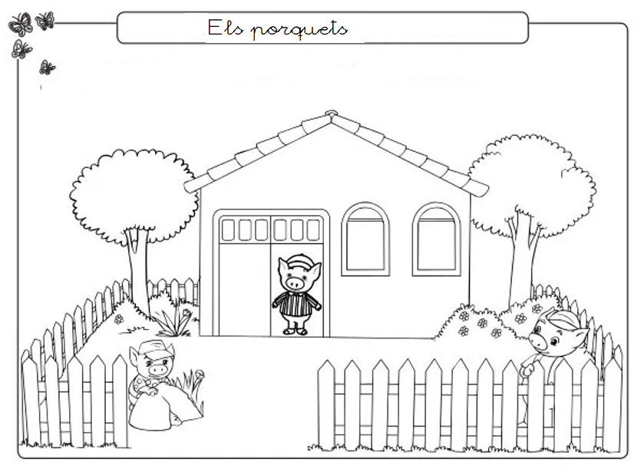

Pinta de color vermell el porquet que està dins de la casa.
Pinta de color groc el porquet de la dreta de la casa.
Pinta de color rosa el porquet de l’esquerra de la casa.
Pinta de color blau la tanca de davant de la casa.
Dibuixa flors a l’arbre de la dreta de la casa.
Dibuixa pomes a l’arbre de l’ esquerra de la casa.
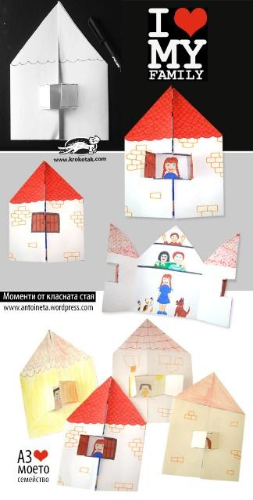
- Manualitat: Podeu escollir entre aquestes cases per fer.
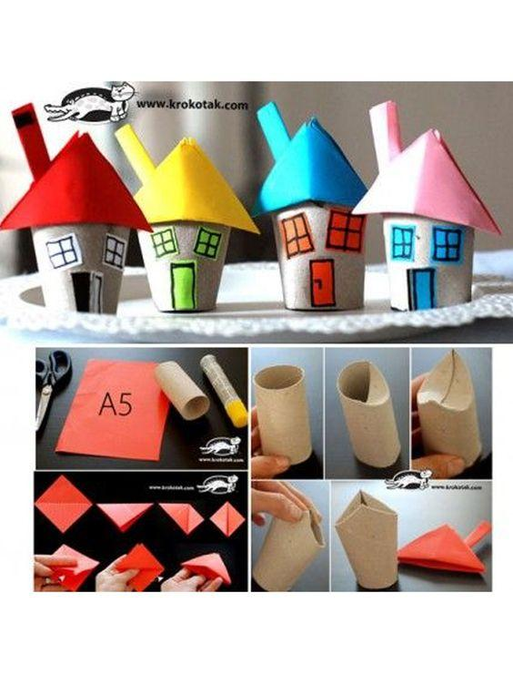

- English task
Sé que us encanten els minibooks. Aquí en teniu un exemple:

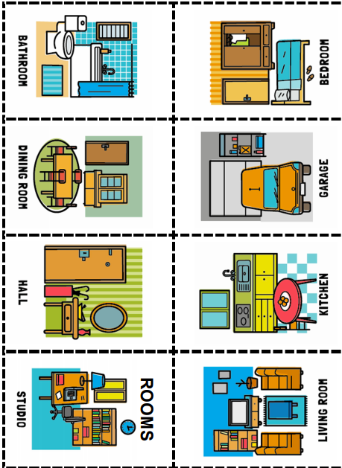

Ara et toca a tu. Copia’l en un full en blanc i fes el teu minibook com l’exemple.

- Per tot el món hi ha esglésies. És un lloc molt especial, és la casa de Jesús. Totes són diferents i totes s’assemblen.
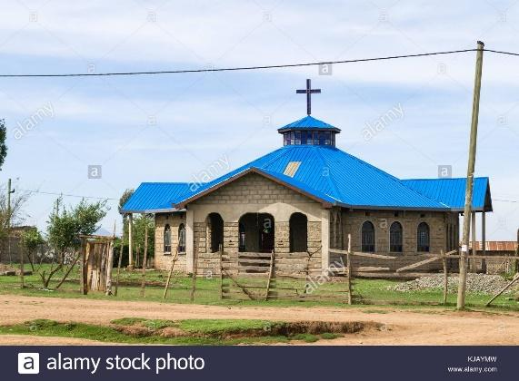
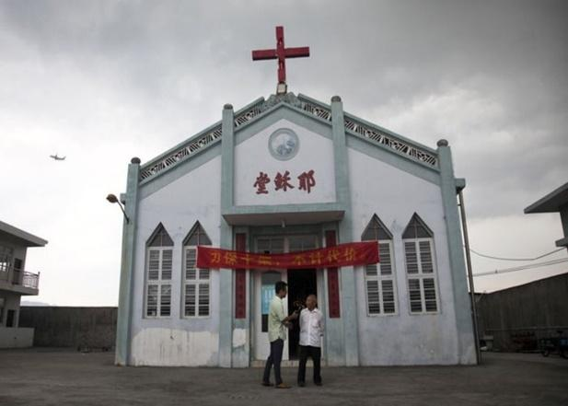
Xina Kenia

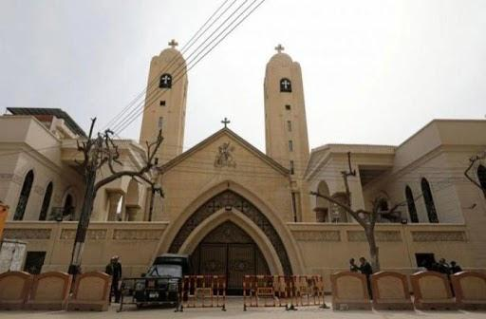
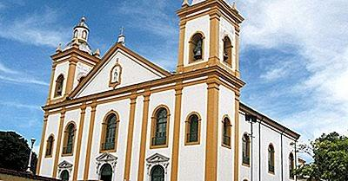

Egipte

Egipte Amèrica
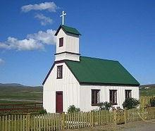
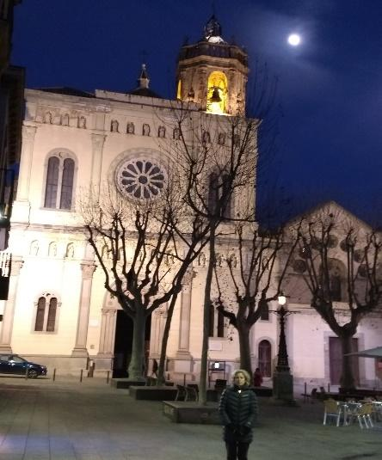

Islàndia Mataró

Segur que trobes una foto on surts tu i una església, comparteix-la.
Si pots imprimir-ho fes-ho o sinó dibuixa i pinta una església.
Si pertanys a qualsevol altre religió dibuixa la casa on es fan les oracions.

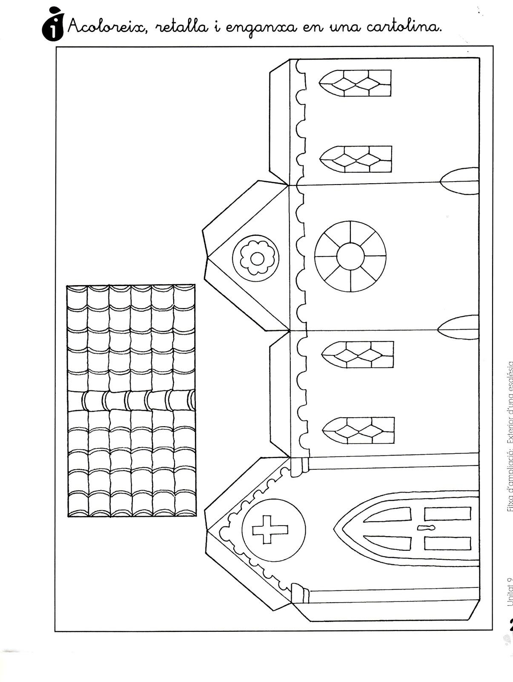
- Ja que portem dies a casa tancats, us proposo fer una partida diària al “JOC DE TAULA EF DESDE CASA” No és obligatori, però ajudarà a distreure-us a casa

https://drive.google.com/open?id=1iAV9bkFUNhxtbdIfZ10OCCRFTk3qqvXM

Autoavaluació
T’ha resultat divertit? ______

T’agrada treballar per projectes? _____

Has sabut fer totes les activitats? ______

Alguna activitat t’ha resultat difícil? ______

Quina?

Ara que has acabat el treball, com et sents de satisfet amb
la feina que has fet?

Indicacions:
- El projecte està en format Word per a que s'hi pugui escriure i afegir-hi imatges en el mateix document. Aneu fent les activitats en aquest mateix document. El vídeo gravat l'haureu d'adjuntar al correu on m'envieu el projecte acabat.
- Quan hàgiu acabat el projecte, guardeu el document així:
Projecte 4 – (Nom i Cognom de l’alumne/a)
P.ex.: Projecte 4 – Luis Cepeda
- A continuació, envieu-me el projecte al meu correu electrònic:
mariadelmar.miras@providencia.cat
Important: Si algú no disposa d’ordinador, el pot fer a mà, en un full, fer-hi foto amb el mòbil i enviar-m’ho també al mateix correu electrònic.

Avaluació del projecte

L'avaluació del projecte la farà el tutor juntament amb cada mestre/a de cada àrea, el 12 de juny rebreu una nota que, juntament amb la resta de projectes, et valdrà pel 3r trimestre.
  - Criteris d'avaluació d'aquest projecte:
    - Competència Personal i Social (30%)
      - Té autonomia personal per treballar sol/a
      - Mostra interès i participa en el treball
    - Activitats (40%)
      - Presenta les feines corregides, netes, entenedores...
      - Assoleix els continguts de la matèria
    - Competència Digital (30%)
      - Presenta les tasques en formats adequats
      - És capaç d'utilitzar diferents recursos digitals

Àrea / Competència | Valoració | Observacions
Tutoria
Educació Física
Educació Visual i plàstica (T. d'arts escèniques)
Educació Musical i Dansa
Coneixement del Medi Natural
Coneixement del Medi Social
Religió
Llengua Catalana
(T. bon escriptor i lector)
Llengua Castellana
Llengua Anglesa
(T. Speaking)
Matemàtiques
(T. Robòtica)
Global Matèries
Competència Personal i Social
Competència Digital
Global Projecte 4

